Poniedziałek, 15.06.

**Temat: W górach.**

Kochane Przedszkolaki!

Przed Wami kolejne ćwiczenia i zadania do rozwiązania. Serdecznie Was pozdrawiamy i życzymy wytrwałości w wykonywaniu zadań.

Przypominamy o myciu rączek po skorzystaniu z toalety, po zabawie i obowiązkowo przed jedzeniem. Pamiętajcie o tym codziennie, to bardzo ważne!

**1.Rozpocznijcie dzień gimnastyką.**

**• Ćwiczenia mięśni brzucha – Rowerek.**

Dzieci kładą się na plecach i unoszą nogi. Poruszają nimi w górze, naśladując pedałowanie na rowerze.

**• Ćwiczenia tułowia – Spływ kajakiem.**

Dzieci dobierają się w pary ( z rodzeństwem lub rodzicem) i siadają naprzeciwko siebie tak, aby ich stopy się stykały. Trzymają razem kółka ringo i przechylają się: raz do przodu, raz do tyłu.

**• Ćwiczenia relaksujące – Na szlaku**.

Dzieci maszerują, cicho stawiając stopy. Wdychają powietrze nosem, jednocześnie unosząc ramiona. Wydychają powietrze ustami, opuszczając ramiona.

**2.Polskie krajobrazy**

**Obejrzyj film edukacyjny na temat krajobrazów w Polsce:**

<https://www.youtube.com/watch?v=bl0v3sRN1eA>

**3. ,,Góry nasze, góry"-wysłuchanie wiersza J. Porazińskiej.**

Góry nasze, góry!

Hale nasze, hale!

Kto was zna tak dobrze, jako my, górale!

Góry nasze, góry! Wy, wysokie szczyty!

Kto was przewędrował? Góral rodowity.

**Rozmowa z dziećmi na temat wiersza:**  
- Po czym poznamy, że na pewno jesteśmy w górach?;  
- Jak nazywamy potocznie mieszkańców gór?;  
- Jak nazywa się łąka w górach?;  
- Jak nazywa się wędzony ser owczy?;   
- W jaki sposób można w górach spędzać wakacje, co można robić?;  
- Jakie zwierzęta można niekiedy zobaczyć podczas górskich wędrówek?

**Dla chętnych dodatkowe filmy**

Film edukacyjny o górach:<https://www.youtube.com/watch?v=fTAKRwHG09I>  
Film edukacyjny o bezpieczeństwie w górach <https://www.youtube.com/watch?v=wS4SRvkvLio>

**4. ,,Skoki kozicy"-zabawa z elementem skoku.**

Rodzic/ Opiekun układa szesnaście kółek w czterech rzędach i szeregach. Można narysować kredą. Dziecko wskakuje obunóż do wybranego pola, a następnie porusza się skokami obunóż w kierunku podanym przez prowadzącego, np. jedno pole w lewo, dwa pola w prawo, jedno pole do tyłu itd.

**5. ,,W góry"-osłuchanie z piosenką:**

<https://www.youtube.com/watch?v=FDY3HNRUaeE>

**6.Rodzic zadaje dziecku pytania o znaczenie pojęć: hale, góral, szczyt.**

Następnie pokazuje mapę Polski, na której dziecko odszukuje góry i morze oraz określa kierunek (na dole mapy). Rodzic lub dziecko, (jeśli potrafi czytać), odczytuje nazwy pasm górskich, np. Karpaty, Sudety, Tatry. Następnie pokazuje dziecku te miejsc na mapie Polski.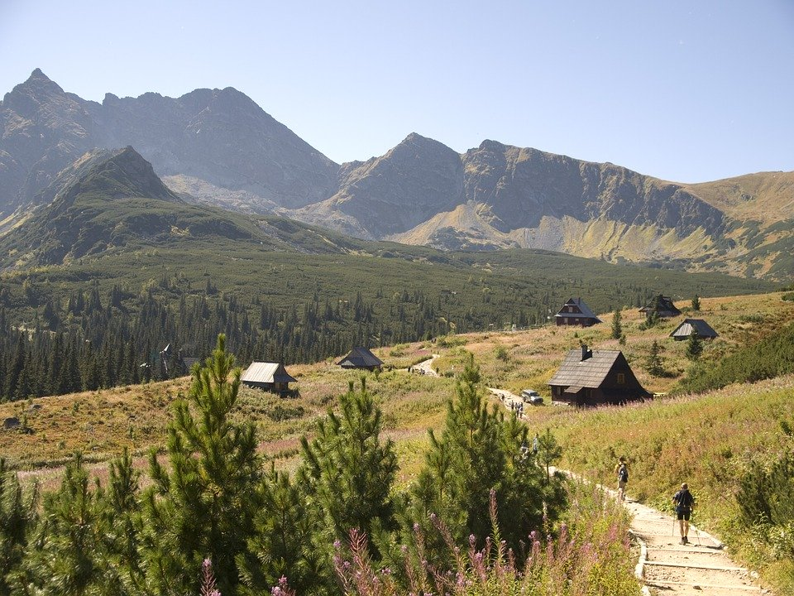

Hala Gąsienicowa -Tatry

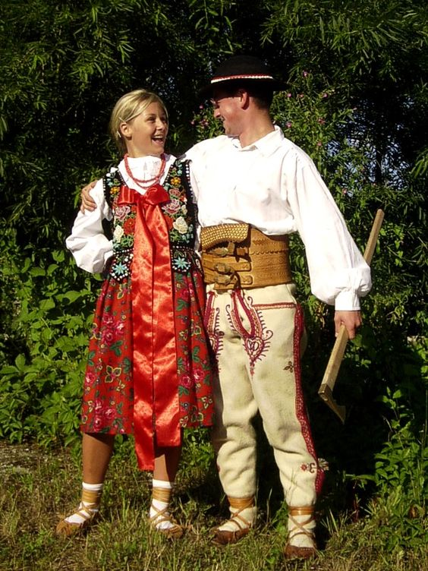

Górale

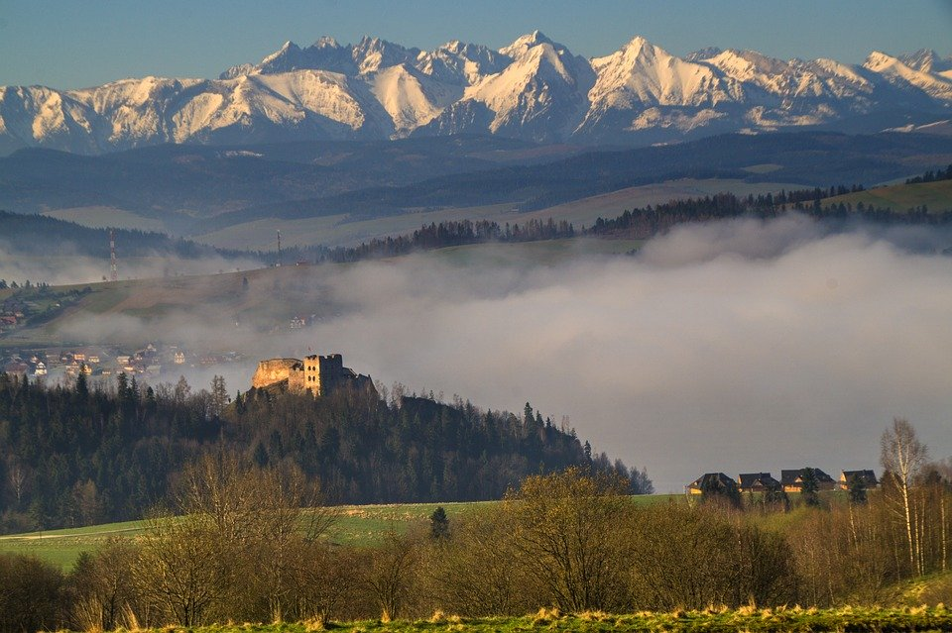

Szczyty

**7.Pokaż na mapie Polski góry (na dole mapy)**

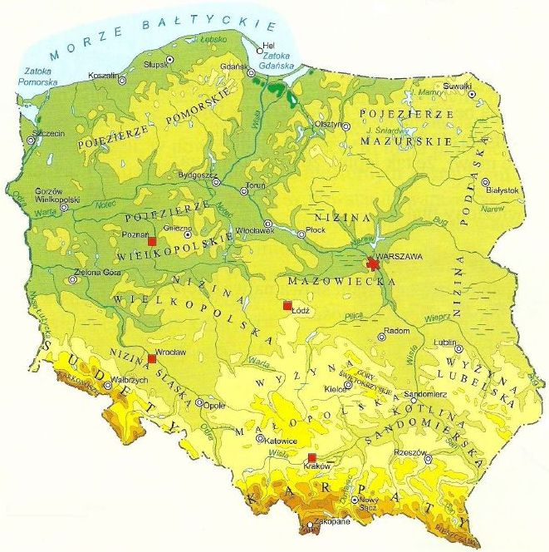

**8.Tropimy głoskę h”** – zabawy słuchowe z wykorzystaniem **Książek**. - Dzieci wyszukują w sali/domu lub wymyślają przedmioty / zwierzęta / owoce / warzywa, których nazwy zaczynają się głoską **h**.

**9. Praca z K4., 20 –** czytanie globalne, wyraz podstawowy: *hamak*. Dzielenie na sylaby nazw obrazków oraz kolorowanie ramek wokół tych przedmiotów, których nazwy zaczynają się głoską **h**.

**Zadanie dodatkowe** – słuchanie i nauka rymowanki *Hela hamak zawiesiła*…, recytacja z jednoczesnym wodzeniem po śladzie, rysowanie kształtu w tunelu oraz samodzielnie

„Hela hamak zawiesiła  
i się na nim położyła.  
Hopsa, hopsa, dana, dana,  
ta zabawa jest udana”

**10. Praca z K4., 21** – wycinanie elementów historyjki obrazkowej. Opowiadanie o zdarzeniach.  
Układanie obrazków w prawidłowej kolejności: wyjazd w góry, powrót z gór.  
  
**11. „Idź za przewodnikiem” – zabawa dydaktyczna.** - rozkładamy na dywanie szlak ze skakanek lub szarf i zaznacza początek oraz koniec. Dziecko dobiera się z rodzicem w parę. Jedna osoba z pary ma zawiązane oczy, staje za swoim partnerem, kładzie mu ręce na ramionach. Dziecko z przodu idzie tak, by dojść do końca, uprzedza partnera z tyłu, co będą robić, np.: *Idziemy do przodu!*; *Skręcamy w lewo!*; *Skręcamy* *w prawo!*. Gdy wszystkie pary przejdą, następuje zamiana ról.

**12.,,W górach"-opowieść ruchowa. Opowiada Rodzic**

Pakujemy namiot i plecak, wyruszamy w góry. Lecimy samolotem.-dziecko wyciąga ręce na boki i na palcach biegnie za prowadzącym.

Lądujemy-przechodzi do przysiadu.

Idziemy górską ścieżką. Słuchamy śpiewu ptaków-prowadzący naśladuje dzięcioła (stuk – puk), kukułkę (ku -ku); dziecko powtarza.

Nagle, ojej! Potykamy się o wystający kamień. Boli nas kolano. Musimy je rozmasować-dziecko rozciera kolana

Jesteśmy na szczycie. Jaki piękny widok-rozgląda się.

Na pamiątkę zrobimy zdjęcie - rodzic występuje w roli fotografa

**Polecamy:**

**quizy, kolorowanki i nie tylko:**

<https://www.wierszedladzieci.pl/quizy/>

**audiobooki z wartościowymi bajkami:**  
<https://kubus.pl/audiobook/>